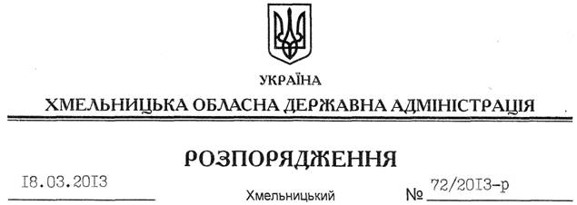

Про проведення місячника Червоного Хреста в області

На підставі статей 6, 23, 37 Закону України “Про місцеві державні адміністрації”, враховуючи, що постановою Президії Правління Товариства Червоного Хреста України від 27 лютого 2013 року оголошено проведення Всеукраїнського місячника Червоного Хреста з 01 квітня по 01 травня 2013 року, з метою надання гуманітарної та матеріальної допомоги вразливим верствам населення та формування громадської думки щодо постійної уваги до проблем інвалідів, людей похилого віку, хворих на туберкульоз і СНІД та дітей-сиріт:
1. Затвердити заходи з проведення місячника Червоного Хреста в області у 2013 році згідно з додатком.
2. Районним державним адміністраціям, рекомендувати виконавчим комітетам міських (міст обласного значення) рад розробити і затвердити відповідні заходи та надати практичну допомогу місцевим організаціям Товариства Червоного Хреста під час проведення місячника.
3. Керівникам департаментів освіти і науки, молоді та спорту, охорони здоров’я, управлінь культури, національностей та релігій, інфраструктури та туризму облдержадміністрації, райдержадміністраціям, рекомендувати виконавчим комітетам міських (міст обласного значення) рад і іншим виконавцям забезпечити реалізацію затверджених заходів.
4. Визначити координаторами роботи з проведення місячника Червоного Хреста в області голову обласної організації Товариства Червоного Хреста І.Оленюка та директора Департаменту охорони здоров’я облдержадміністрації Н.Свестун.
5. Визнати таким, що втратило чинність розпорядження голови облдержадміністрації від 15.03.2012 № 58/2012-р “Про проведення місячника Червоного Хреста в області”.
6. Контроль за виконанням цього розпорядження покласти на заступника голови облдержадміністрації В.Гаврішка.

Голова адміністрації В.Ядуха

